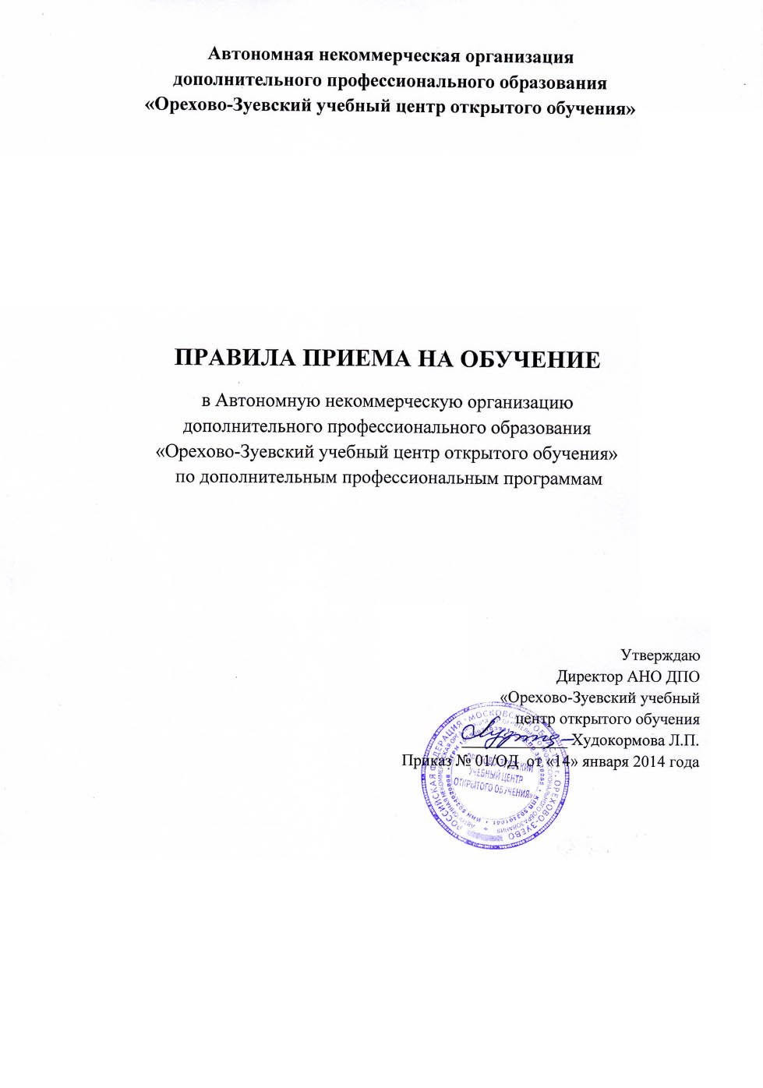

- ОБЩИЕ ПОЛОЖЕНИЯ
  - Правила приема на обучение в Автономную некоммерческую организацию дополнительного профессионального образования «Орехово-Зуевский учебный центр открытого обучения» по дополнительным профессиональным программам (далее - Правила) являются локальным актом АНО ДПО «Орехово-Зуевский учебный центр открытого обучения» (далее - Учебный центр), и регламентируют прием граждан Российской Федерации, иностранных граждан, соотечественников за рубежом и иных категорий граждан, поступающих в Учебный центр для обучения по дополнительным профессиональным программам.
  - Настоящие Правила разработаны в соответствии с Федеральным законом от 29.12.2012 г. № 27Э-ФЗ «Об образовании в Российской Федерации», Приказом Министерства образования и науки Российской Федерации от 01 июля 2013 г. № 499 «Об утверждении Порядка организации и осуществления образовательной деятельности по дополнительным профессиональным программам», Постановлением Правительства Российской Федерации от 15.08.2013 № 706 «Об утверждении Правил оказания платных образовательных услуг» и Уставом Учебного центра.
  - Обучение в Учебном центре проводится в соответствии с Уставом Учебного центра, лицензией на право ведения образовательной деятельности, выданной Министерством образования Московской области 26 июля 2011 г., № 67088, сроком действия - бессрочно, учебными программами, учебными планами и расписаниями занятий, утвержденными директором Учебного центра.
  - Учебный центр обеспечивает профессиональную подготовку и совершенствование профессиональных знаний и навыков специалистов, в соответствии с лицензией.
  - Сроки, формы, содержание и технология обучения по программам повышения квалификации определяются Учебным центром самостоятельно с учетом потребностей лица, по инициативе которого осуществляется дополнительное профессиональное образование и требований российского законодательства в области образования.
  - Прием Слушателей на обучение осуществляется на основании договоров на оказание платных образовательных услуг (далее - договор об образовании), заключаемых со слушателями или с физическими/юридическими лицами, обязующимися оплатить обучение слушателя, зачисляемого на обучение, в соответствии с утвержденными Учебным центром расценками.
  - Прием на обучение в Учебный центр проводится на принципах равных условий приема для всех поступающих.¹
  - К освоению учебных программ допускаются граждане, имеющие среднее, среднее профессиональное и (или) высшее образование; лица, получающие среднее профессиональное и (или) высшее образование.² Учебный центр не несет ответственности за направление Заказчиком Слушателей на обучение, квалификация которых не соответствует квалификационным требованиям, установленным действующими нормативными документами.

______________________
¹ ч. 1 ст.55 Федерального закона от 29.12.2012 г. № 273-ФЭ «Об образовании в Российской Федерации».
- ч.3 ст.76 Федерального закона от 29.12.2012 г. № 273-ФЭ «Об образовании в Российской Федерации»; п. 3 Порядка организации и осуществления образовательной деятельности по дополнительным профессиональным программам (утверждены приказом Министерства образования и науки Российской Федерации от 01.07.2013 № 499).
  - При приеме на обучение Учебный центр ознакомляет Слушателя/Заказчика со следующими документами: с уставом Учебного центра; с лицензией на осуществление образовательной деятельности; с образовательными программами и другими документами, регламентирующими организацию и осуществление образовательной деятельности.
  - После прохождения полного курса обучения и успешного прохождения итоговой аттестации, слушателю выдается документ о присвоении квалификации или повышении квалификации, установленного образца.
  - Итоговая аттестация проводится в соответствии с утверждаемыми Генеральным директором Правилами итоговой аттестации специалистов различных направлений деятельности.
- ОРГАНИЗАЦИЯ ПРИЕМА ЗАЯВОК НА ОБУЧЕНИЕ И ПРАВИЛА ЗАЧИСЛЕНИЯ
  - Прием Слушателей на обучение осуществляется на основании договора об образовании в следующем порядке:
Для заключения договора об образовании Заказчик должен направить в Учебный центр анкету-заявление, направление на обучение, копию паспорта.³
К рассмотрению принимаются Заявки на обучение, оформленные в соответствии с образцами.
  - Зачисление Слушателя на обучение производится приказом директора (или иного уполномоченного лица) Учебного центра после подписания договора об образовании и предоставления необходимых документов.
  - Зачисление слушателей на обучение осуществляется по мере предоставления документов указанных в п. 2.1. настоящих Правил.
  - Какие либо вступительные испытания для зачисления слушателей в Учебный центр не предусмотрены.

3. Информирование слушателей
- Учебный центр до заключения договора об образовании предоставляет Заказчику достоверную информацию/документы о себе, а также об оказываемых образовательных услугах путем размещения на сайте Учебного центра и в месте фактического осуществления образовательной деятельности:
- о дате создания, о месте нахождения, режиме, графике работы, контактных телефонах и об адресах электронной почты;
- о реализуемых образовательных программах;
- о руководителе Учебного центра;
- локальные акты Учебного центра;
- документ об утверждении стоимости услуг.
_____________________
- Только если предоставление паспорта предусмотрено внутренними документами Учебного центра.

